Q1.Write a Python program  that displaysall the leap years from1900 to 2101.

#according to gregorian calender:-

for i in range(1900,2101):

    if str(i)[2:]=='00':

        if int(str(i)[:2])%4==0:

            print(i)

            count+=1

            continue

    elif i%4==0:

        print(i)

>>1904 1908 1912 1916 1920 1924 1928 1932 1936 1940 1944 1948 1952 1956 1960 1964 1968 1972 1976 1980 1984 1988 1992 1996 2000 2004 2008 2012 2016 2020 2024 2028 2032 2036 2040 2044 2048 2052 2056 2060 2064 2068 2072 2076 2080 2084 2088 2092 2096

#Q2 Write a Python program  to sum the series 1+1/2+1/3------1/n

sums=0

n=int(input())

for i in range(1,n+1):

    sums+=1/i

print(round(sums,2))

🡺

2.59

#Q3.Write a Python program  to print following patterns

for i in range(5):

    print('1 2 3 4 5')

🡺

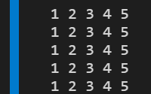

for i in range(1,6):

    for j in range(i):

        print(i,end=' ')

    print()

🡺

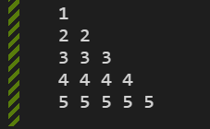

for i in range(5,0,-1):

    for j in range(1,i+1):

        print(j,end=' ')

    print()

🡺

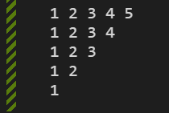

num=0

for i in range(0,10):

    for j in range(i):

        if num < 10:

            print(num,end=' ')

            num+=1

    print()

🡺  
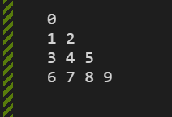

#4.WAP that prompts user to enter character(O,A,B,C,F) then using if-else-elif-else construct display Outstanding, Very good, Good, Average and Fail respectively.

grade=input()

if grade in ['o','O']:

    print("Outstanding")

elif grade in ['a','A']:

    print("Very Good")

elif grade in ['b','B']:

    print("Good")

elif grade in ['c','C']:

    print("Average")

elif grade in ['f','F']:

    print("Fail")

else:

    print("Enter appropriate character")

🡺a



#5.Write a Python programthat displays the following powers of 2, One per line.

sup={"0": "⁰", "1": "¹", "2": "²", "3": "³", "4": "⁴", "5": "⁵", "6": "⁶",

    "7": "⁷", "8": "⁸", "9": "⁹"}

for i in range(6):

    print("2{} = {}".format(sup[str(i)],2**i))

🡺

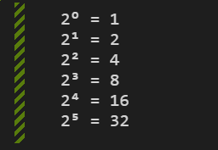

#6.Write a function is_prime() that returns 1 if the argument passed to it is prime otherwise it returns zero.

def is_prime(n):

    for x in range(2, n-1):

        if n % x == 0:

            return 0

    return 1